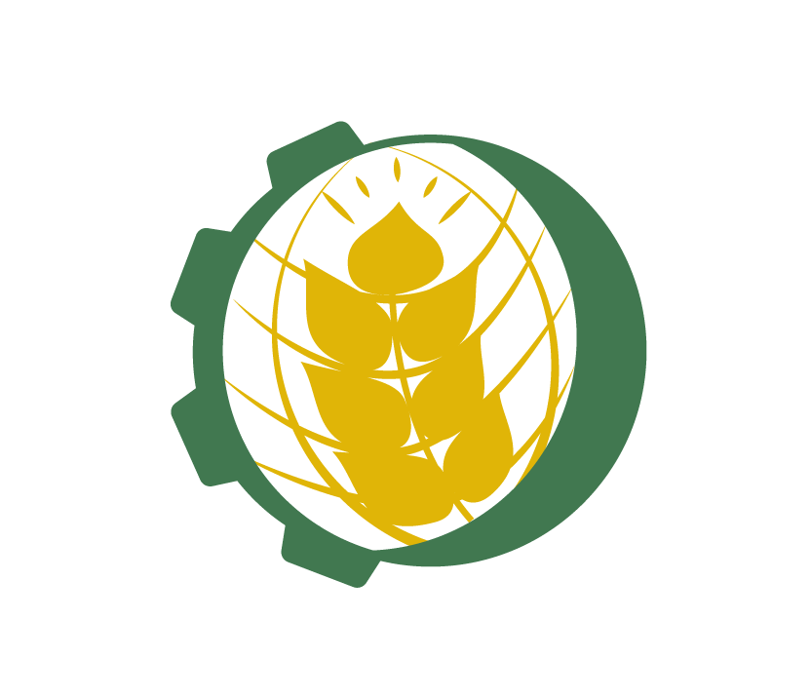
REGISTRATION FORM / FORMULAIRE D'INSCRIPTION / إستمارة تسجيل

FOR THE WORKSHOP ON DEVELOPMENT OF NATIONAL GENE BANKS IN OIC MEMBER STATES  (7-9 July, Dubai, UAE) | POUR L'ATELIER SUR LE DÉVELOPPEMENT DES BANQUES NATIONALES DE GENES DANS LES ÉTATS MEMBRES DE L'OCI  (les 7-9 juillet 2020, Dubaï, Émirats Arabes Unis) | ورشة العمل حول تطوير بنوك الجينات الوطنية  للدول الأعضاء في منظمة التعاون الإسلامي  (7-9 يوليو 2020 , دبي - الإمارات العربية المتحدة)
Please fill out this form and communicate it to the IOFS Secretariat.  e-mail: info@iofs.org.kz r.ospanova@iofs.org.kz | Veuillez remplir ce formulaire et l’envoyer au Secrétariat de l'OISA  e-mail: info@iofs.org.kz  r.ospanova@iofs.org.kz | يرجى ملء هذا النموذج وإرساله إلى أمانة المنظمة الاسلامية للامن الغذائي البريد الإلكتروني info@iofs.org.kz  r.ospanova@iofs.org.kz

COUNTRY
PAYS
البلد
FIRST NAME
PRÉNOM
الاسم الاول
LAST NAME
NOM DE FAMILLE
اللقب
 | Mr./ M./ سيد ☐ Mrs./ Mme./ سيدة ☐
INSTITUTION
المؤسسة
POSITION
الوظيفة
DEPARTMENT
DÉPARTEMENT
القسم
MOBILE
التليفون المحمول

E-MAIL
البريد الإلكتروني
ADDRESS
ADRESSE
عنوان
ARRIVAL  ARRIVÉE  الوصول | Date / التاريخ | Flight/Vol/ الرحلة
DEPARTURE  DÉPART  المغادرة | Date / التاريخ | Flight/Vol/ الرحلة

Mangilik Yel ave. 55/21 AIFC  unit C 4.2, Nur-Sultan, 010000  Republic of Kazakhstan  tel.: +7 (7172) 99 99 00  fax: +7 (7172) 99 99 75 | unité C 4.2, AIFC, 55/21, av. Mangilik Yel, Nour-Soultan, République du Kazakhstan  tél.: +7 (7172) 99 99 00  fax: +7 (7172) 99 99 75 | مانجيليك يل. 55/21 AIFC بناية C 4.2  نور سلطان ، 010000 جمهورية كازاخستان  هاتف: 9900 99 (7172)7 +  الفاكس: 9975 99 (7172)7 +

